Райън Гослинг и Емили Блънт си партнират в The Fall Guy – изпълнен с екшън блокбъстър, който не бива да пропускаш. За стрийминг по SkyShowtime от 30 ноември

Режисьорът Дейвид Лийч обединява сили със звездни актьори в най-новия си проект, вдъхновен от едноименния телевизионен сериал от 80-те години

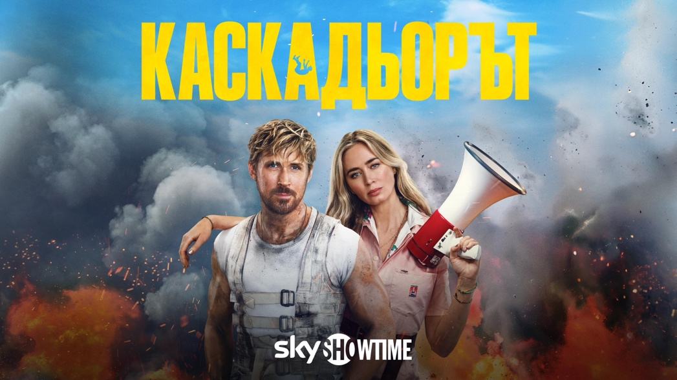

Основни материали и изображения:
Трейлър: https://youtu.be/O_kJ3DOz2HQ
Днес SkyShowtime съобщи, че изпълненият с екшън холивудски блокбъстър The Fall Guy ще бъде наличен за стрийминг от 30 ноември.
В The Fall Guy ще видим номинирания за Oscar® Райън Гослинг (Barbie, La La Land, Drive) в ролята на Колт Сийвърс – опитен каскадьор, който получава втори шанс да се завърне на снимачната площадка след инцидент, почти сложил край на кариерата му, когато Том Райдър (носителят на Golden Globe® Арън Тейлър-Джонсън; Bullet Train), звездата на филм с огромен бюджет, режисиран от бившата приятелка на Колт, Джоди Морено – в ролята е носителката на Golden Globe®Емили Блънт (Oppenheimer, A Quiet Place films, Sicario) – изчезва.

Във филма The Fall Guy, вдъхновен от хитовия телевизионен сериал от 80-те години, също така участват носителката на награда Emmy® Хана Уодингам (Ted Lasso), Уинстън Дюк (франчайзът Black Panther) и номинираната за Academy Award® Стефани Хсу (Everything Everywhere All at Once).

Сценарист на филма е Дрю Пиърс, който е сценарист и на Hobbs & Shaw. В продуцентския екип на The Fall Guy участват Кели Маккормик, Дейвид Лийч (Bullet Train, Violent Night, Nobody) и тяхната компания 87North Productions, Райън Гослинг и продуцентската му компания Entertainment 360, както и Гаймон Касади (Game of Thrones, Steve Jobs ). Изпълнителни продуценти са Дрю Пиърс, Джеф Шевиц от Entertainment 360 и създателят на оригиналния телевизионен сериал Fall Guy – Глен А. Ларсон.

Филмът The Fall Guy е с оригинален саундтрак от Back Lot Music, а композитор на музиката е Доминик Люис. В албума са включени и кавър версия на песента I Was Made for Lovin' You на групата KISS, изпълнена от YUNGBLUD, както и кавър версия на Unknown Stuntman на Лий Майорс в изпълнение на Блейк Шелтън.

КРАЙ

